**Testování software**

|  |  |  |
| --- | --- | --- |
|  |  | |
| **Vypracováno:** | **CinemaSea**  David Löffler  Marek Szeles | |
| Verze: 1.0. | |  |
| Date: 23.5.2016 | |  |

Obsah

1 Testovací strategie 3

1.1 Popis testovaného systému 3

1.2 Overall test goals 3

3

1.3 Development test goals 4

1.4 Sjednocené test goals 4

1.5 Pravděpodobnost selhání 5

1.6 Možnosti selhání 6

1.7 Určení rizik 7

1.8 Test levels 7

2 Scénáře 8

2.1 Testovací situace pro vstupy 8

2.1.1 Formulář registrace 8

2.1.1.1 Vstup „Nickname“ 8

2.1.1.2 Vstup „Password“ 9

2.1.1.2.1 Mezní podmínky 9

2.1.1.3 Vstup „Retype Pass“ 10

2.1.1.3.1 Mezní podmínky 10

2.1.2 Formulář přidání filmu 11

2.1.2.1 Vstup „Name CZ“ 11

2.1.2.2 Vstup „Name EN“ 12

2.1.2.3 Vstup „Year“ 12

2.1.2.3.1 Mezní podmínky 13

2.1.2.4 Vstup „Description“ 13

2.1.2.5 Vstup „Add Actor“ 13

2.1.2.6 Vstup „Add Director“ 14

2.1.2.7 Vstup „Add Scenarist“ 14

2.2 Průchody procesy 15

2.3 CRUD matice 16

2.3.1 Scénáře se základní úrovní pokrytí 16

3 Testování 17

3.1 Unit testy 17

3.1.1 Test Suite „CheckPassword“ 17

3.1.2 Test Suite „CheckUsername“ 17

3.1.3 Test Suite „Movie“ 18

3.1.4 Test Suite „MovieDialog“ 18

3.1.5 Nalezené chyby 18

3.2 Integrační testy 19

3.2.1 Test Suite „CheckDatabase“ 19

3.2.2 Nalezené chyby 19

# Testovací strategie

V této části dokumentu je popsán testovaný systém, očekávání jeho funkčnosti a jsou prioritizovány kritičtější komponenty k otestování.

## Popis testovaného systému

CinemaSea je jednoduchý program pro správu a hodnocení filmů uložených v serverové SQL databázi. Běžnému uživateli umožňuje se zaregistrovat, hodnotit filmy a prohlížet si informace o hercích, filmech, režisérech a scénaristech.

Jednotlivé požadavky na funkčnost jsou následující:



Obrázek 1: Požadavky na systém

## Overall test goals

Celkově se od programu očekává stabilní fungování, bezpečnost dat a uživatelská optimalizace.

## 

Obrázek 2: Obecné cíle testování

## Development test goals

Při rozdělení celkového fungování programu na jednotlivé funkční celky lze k obecným cílům přiřadit vývojové cíle takto:



Obrázek 3: Vývojové cíle testování

## Sjednocené test goals



Obrázek 4: Sjednocené test goals

## Pravděpodobnost selhání

Po analýze požadavků na funkčnost systému byla analyzována pravděpodobnost selhání komponent:



Obrázek 5: Pravděpodobnost selhání komponent

## Možnosti selhání

Analýza možností selhání měla za cíl odhlalit možné dopady při selhání jednotlivých komponent, aby bylo možné určit prioritu při testování.



Obrázek 6: Možnosti a dopady v případě selhání komponent

## Určení rizik

Nakonec analýzy byla sestavena celková tabulka rizik a jejich dopadů, jakožto z nich i vyvozena priorita využitá při následném testování systému.



Obrázek 7: Určení rizik

## Test levels



Obrázek 8: Test levels

# Scénáře

V této části dokumentu je analyzováno procesní fungování programu a připraveny vstupy pro testy.

## Testovací situace pro vstupy

### Formulář registrace

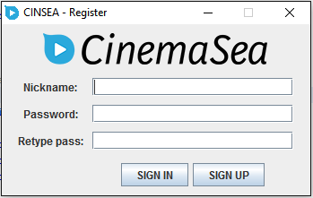

Obrázek 9: Formulář registrace

#### Vstup „Nickname“

Pokud zadané jméno není prázdné a zároveň není v databázi, potom bude vyhodnoceno jako validní.

IF (zadané jméno není prázdné) AND (zadané jméno ještě není v databázi)

THEN je validní



$$R=\left(A AND B\right)$$

#### Vstup „Password“

Pokud zadané heslo není prázdné a je delší než sedm znaků, potom bude vyhodnoceno jako validní.

IF (zadané heslo není prázdné) AND (je delší než sedm znaků)

THEN je validní



$$R=\left(A AND B\right)$$

##### Mezní podmínky

Primární mezní podmínkou M2 je, aby mělo heslo alespoň 8 znaků. Tím se soubor hesel rozdělí na dvě třídy ekvivalence – na hesla kratší a na hesla delší a stejně dlouhá jako osm znaků:



Od primární mezní podmínky M2 lze odvodit sekundární podmínky M1 a M3 směrem do obou z tříd ekvivalence

#### Vstup „Retype Pass“

Pokud zadané ověřovací heslo není prázdné, je delší než sedm znaků a odpovídá zadanému heslu, potom bude vyhodnoceno jako validní.

IF (zadané ověřovací heslo není prázdné) AND (je delší než sedm znaků) AND (odpovídá zadanému heslu)

THEN je validní



$$R=\left(A AND B AND C\right)$$

##### Mezní podmínky

Stejně jako u prvního pole s heslem je primární mezní podmínkou M2, aby mělo heslo alespoň 8 znaků. Tím se soubor hesel rozdělí na dvě třídy ekvivalence – na hesla kratší a na hesla delší a stejně dlouhá jako osm znaků:



Od primární mezní podmínky M2 lze odvodit sekundární podmínky M1 a M3 směrem do obou z tříd ekvivalence

### Formulář přidání filmu

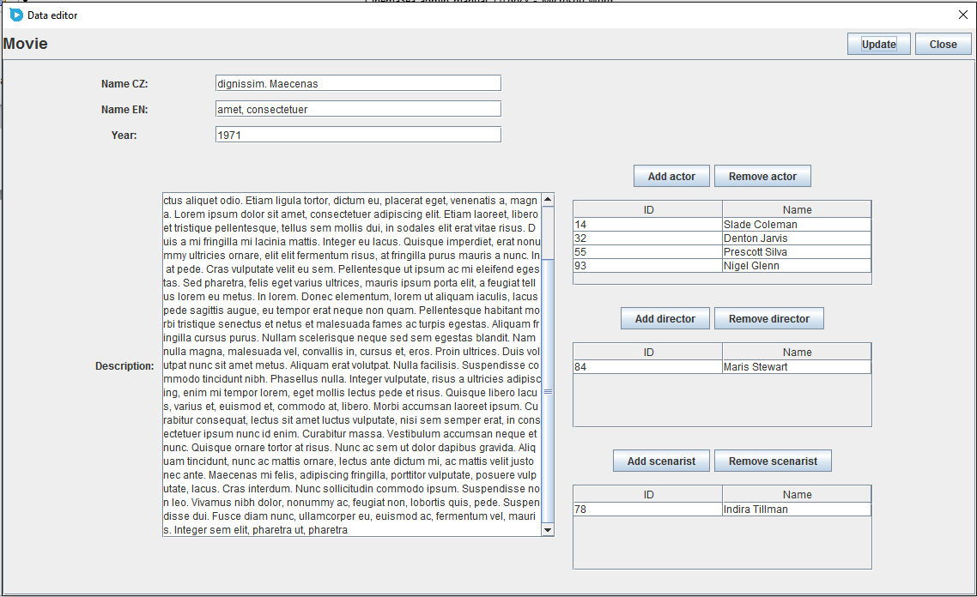

Obrázek 10: Formulář přidání/editace filmu

#### Vstup „Name CZ“

Pokud je pole vyplněné, je validní

IF (je pole vyplněné)

THEN je validní



$$R=\left(A\right)$$

#### Vstup „Name EN“

Pokud je pole vyplněné, je validní

IF (je pole vyplněné)

THEN je validní



$$R=\left(A\right)$$

#### Vstup „Year“

Pokud je pole vyplněné celým číslem, a zároveň je větší, než 1900 a zároveň menší, než aktuální rok, je validní

IF (je pole vyplněné celým číslem) AND (je větší, než 1900) AND (menší, než aktuální rok)

THEN je validní



$$R=\left(A AND B AND C\right)$$

##### Mezní podmínky

V rámci vkládání hodnoty roku lze rozpoznat dvě primární mezní podmínky M2 a M2‘, které rozdělují obor hodnot fakticky na tři třídy ekvivalence, ale krajní třídy se dají sloučit do jedném, tudíž při testování lze počítat se dvěma, viz graf:



Od primárních mezních podmínek M2 a M2‘ lze odvodit sekundární podmínky M1, M1‘ a M3, M3‘ směrem do obou ze sousedících tříd ekvivalence.

#### Vstup „Description“

Pokud je pole vyplněné, je validní

IF (je pole vyplněné)

THEN je validní



$$R=\left(A\right)$$

#### Vstup „Add Actor“

Pokud je pole vyplněné, a jedná se o herce v databázi, potom bude vyhodnoceno jako validní

IF (je pole vyplněné) AND (jedná se o herce v databázi)

THEN je validní



$$R=\left(A AND B\right)$$

#### Vstup „Add Director“

Pokud je pole vyplněné, a jedná se o režiséra v databázi, potom bude vyhodnoceno jako validní

IF (je pole vyplněné) AND (jedná se o režiséra v databázi)

THEN je validní



$$R=\left(A AND B\right)$$

#### Vstup „Add Scenarist“

Pokud je pole vyplněné, a jedná se o scénáristu v databázi, potom bude vyhodnoceno jako validní

IF (je pole vyplněné) AND (jedná se o scénáristu v databázi)

THEN je validní



$$R=\left(A AND B\right)$$

## Průchody procesy

Zde jsou popsány možné průchody programem a jejich testované kombinace v rámci druhé úrovně pokrytí.

### Uživatel

V rámci testování průchodu jsme zvolili detailní analýzu rozložení průchodu aplikací běžným uživatelem:

#### Větvící body a možné akce

Z daných větvících bodů a akcí lze sestavit následující graf:



#### Testovací kombinace

Z grafu vyplývají následující kombinace:



#### Testy

Z kombinací se následně pro úroveň pokrytí 2 vytvoří následující testy:



### Administrátor

Pro administrátora byly použité obdobné testy, jako u běžného uživatele, plus Unit testy a integrační testy na kontrolu správnosti metod manipulujících s databází a tabulkami, viz třetí kapitola.

## CRUD matice



Obrázek 11: CRUD matice CinemaSea

### Scénáře se základní úrovní pokrytí

# Testování

V poslední části dokumentu je popsáno samotné testování, jak proběhlo, které testy byly použity a jak byly testy vyhodnoceny.

## Unit testy

### Test Suite „CheckPassword“

### Test Suite „CheckUsername“

### Test Suite „Movie“

### Test Suite „MovieDialog“

### Nalezené chyby



## Integrační testy

### Test Suite „CheckDatabase“



### Nalezené chyby

Pomocí integračních testů nebyly nalezeny žádné chyby